Лабораторная работа №3. TypeScript

1. Классы и ООП

Задача 1: Система управления пользователями
Реализуйте систему пользователей, в которой есть три типа:
- Guest — может только просматривать контент.
- User — может оставлять комментарии.
- Admin — может удалять комментарии и управлять пользователями.
Требования:
- Создайте абстрактный класс BaseUser с полями id, name и методом getRole(): string.
- Создайте классы Guest, User, Admin, наследуемые от BaseUser.
- Реализуйте метод getPermissions(), который возвращает список доступных действий для каждой роли.

Пример использования:
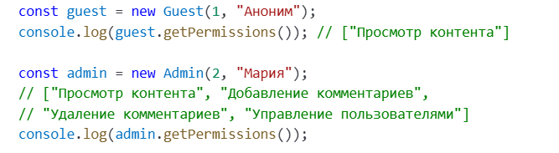

Задача 2: Полиморфизм и интерфейсы
Реализуйте систему отчетов, где:
- У каждого отчета (Report) есть title, content и метод generate().
- Есть два типа отчетов:
  - HTMLReport (возвращает HTML-код)
  - JSONReport (возвращает JSON-объект)
- Используйте интерфейс IReport.

Пример использования:

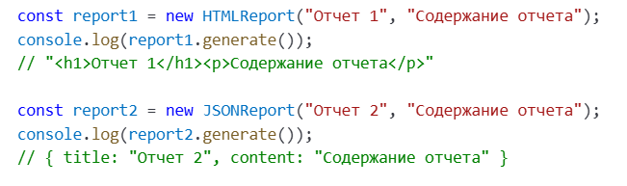

2. Дженерики (Generics)

Задача 3: Обобщенный кеш данных
Создайте класс Cache<T>, который позволяет хранить данные в кеше на определенное время.
Требования:
- add(key: string, value: T, ttl: number) — добавляет элемент с временем жизни ttl (в мс).
- get(key: string): T | null — возвращает значение или null, если время истекло.
- clearExpired() — очищает просроченные элементы.

Пример использования:

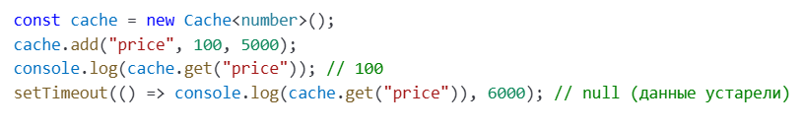

Задача 4: Дженерик-фабрика объектов
Создайте функцию createInstance<T>(cls: new (...args: any[]) => T, ...args: any[]): T, которая принимает конструктор класса и аргументы, а затем создает новый объект.

Пример использования:
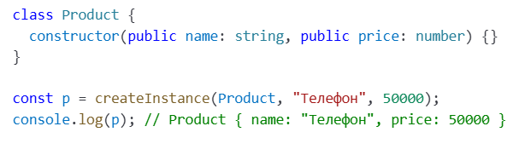

3. Кортежи и Enum

Задача 5: Логирование событий с кортежами
Создайте систему логирования, где каждое событие представляется кортежем [timestamp, level, message].
Требования:
- timestamp — дата в формате Date.
- level — enum LogLevel с уровнями (INFO, WARNING, ERROR).
- message — строка.
- Реализуйте функцию logEvent(event: LogEntry), которая принимает кортеж и выводит его в консоль.

Пример использования:

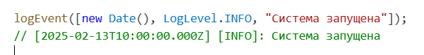

Задача 6: Тип безопасных API-ответов
Реализуйте enum HttpStatus с кодами 200, 400, 401, 500 и тип ApiResponse<T>, содержащий кортеж [status: HttpStatus, data: T | null, error?: string].
Требования:
- success<T>(data: T): ApiResponse<T> — создает успешный ответ (200).
- error(message: string, status: HttpStatus): ApiResponse<null> — создает ошибочный ответ.

Пример использования:
